INDICAÇÃO

Indico a Sua Excelência a Senhora Ana Sheila Lemos, Prefeita Municipal e ao Senhor Lucas Dias, secretário de Mobilidade Urbana, realizar a operação tapa buracos na Rua João Pessoa, centro / Vitória da Conquista.

A Sua Excelência a Senhora Ana Sheila Lemos
A Sua Senhoria o Senhor Lucas Dias

JUSTIFICATIVA

A presente indicação visa atender as reivindicações dos moradores e transeuntes
da Rua João Pessoa, referente à quantidade de buracos da via. Os buracos existentes estão danificando os veículos e dificultando o tráfego, aumentando o risco de acidentes, devido ao estado deteriorado da rua.
Diante da situação exposta acima, é prudente que o Poder Público Municipal tome as medidas necessárias visando à melhoria e a qualidade de vida dos conquistenses.

Plenário Vereadora Carmem Lúcia, 30/01/2024.

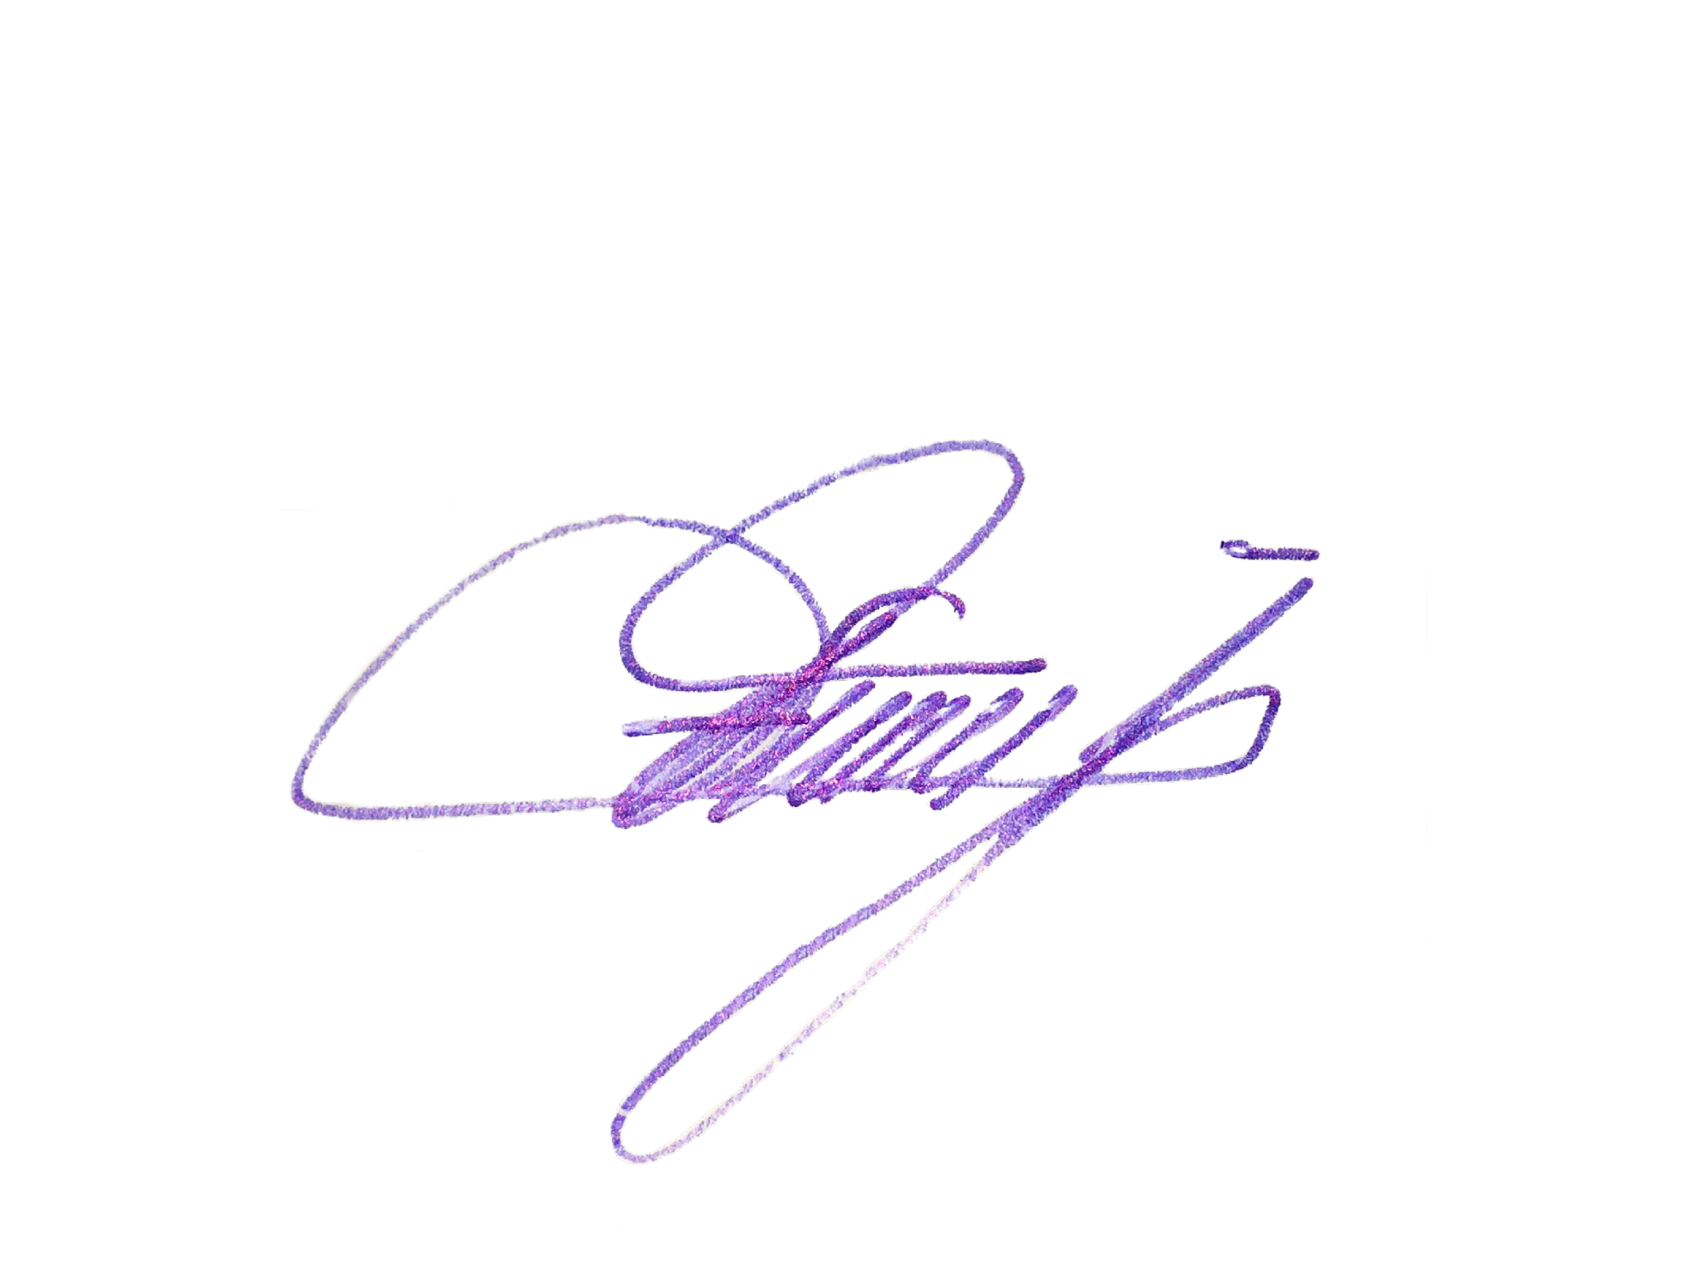
Edivaldo Ferreira Júnior
Vereador - PTB

